**Информация к проекту решения по заявлению:**

**1.5 Антипина А. С., Богданова И. Н., Геворгян А. В., Джаббаров Т. А., Загоревского Д. Э.**

**Земельный участок:**

кадастровый номер **54:35:084660:69**;

местоположение:обл. Новосибирская, г. Новосибирск, **р-н. Первомайский**, ул. Твардовского, [126];

площадь 764 кв.м.;

(планшет ).

**Зонирование:** Зона застройки индивидуальными жилыми домами (Ж-6)

**Заявленные требования:** *в части уменьшения минимального отступа от границ земельного участка, за пределами которого запрещено строительство зданий, строений, сооружений, для магазина с 3 м до 0,4 м с северной стороны, с 3 м до 2,4 с западной стороны в габаритах объекта капитального строительства.*

**Обоснование согласно заявлению:** *в связи с тем, что инженерно-геологические характеристики земельного участка являются неблагоприятными для застройки*

**Планируется: строительство магазина**

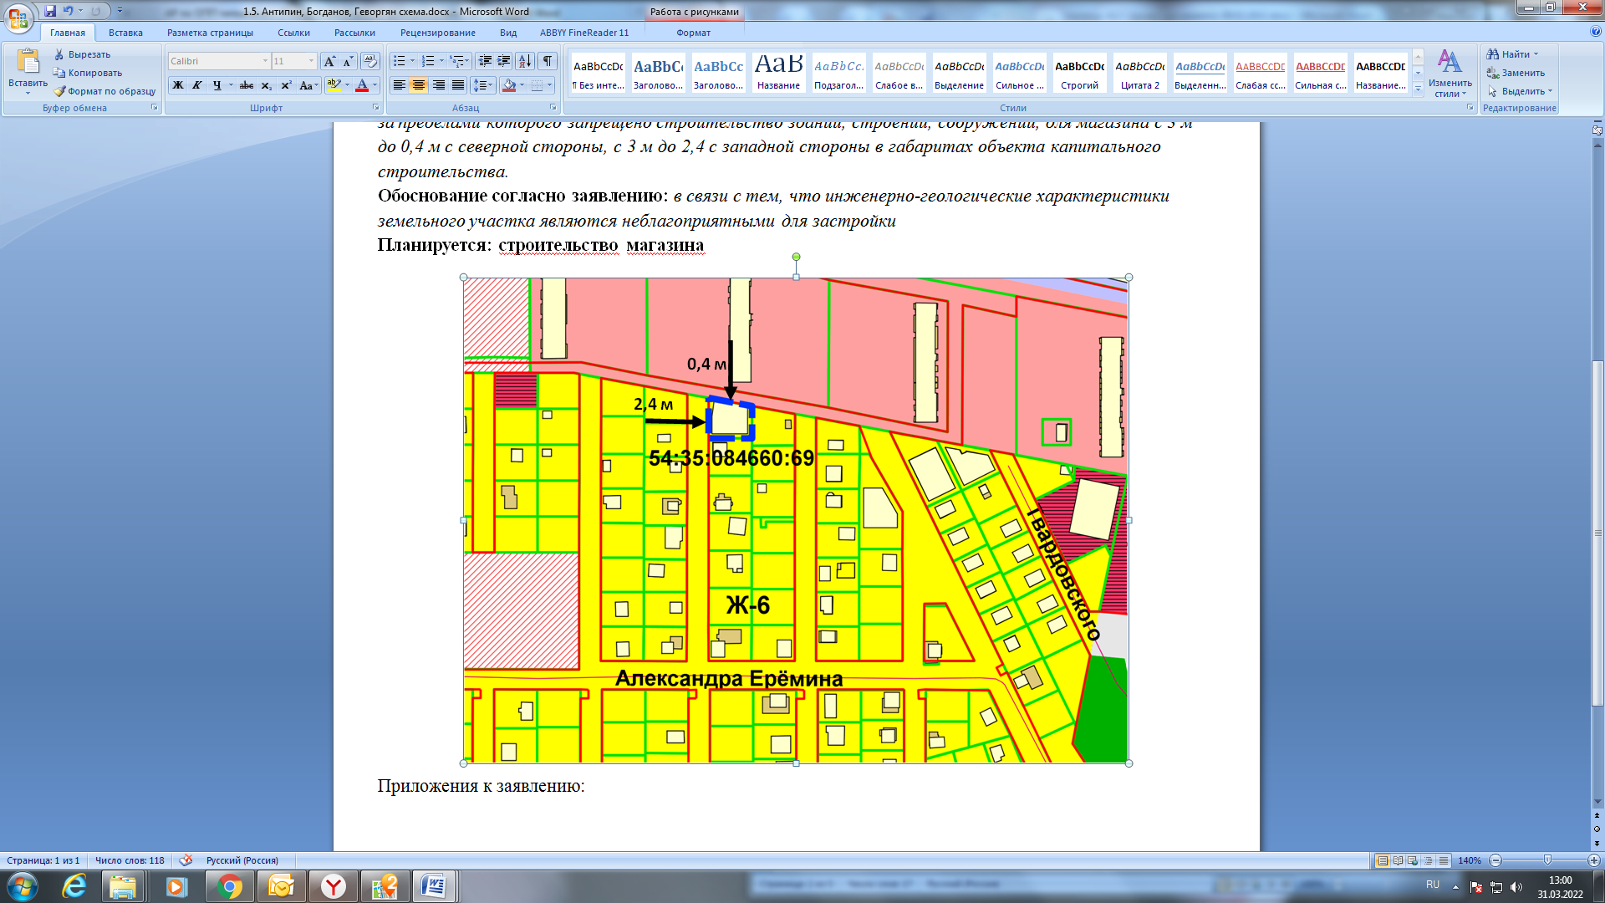

Приложения к заявлению: